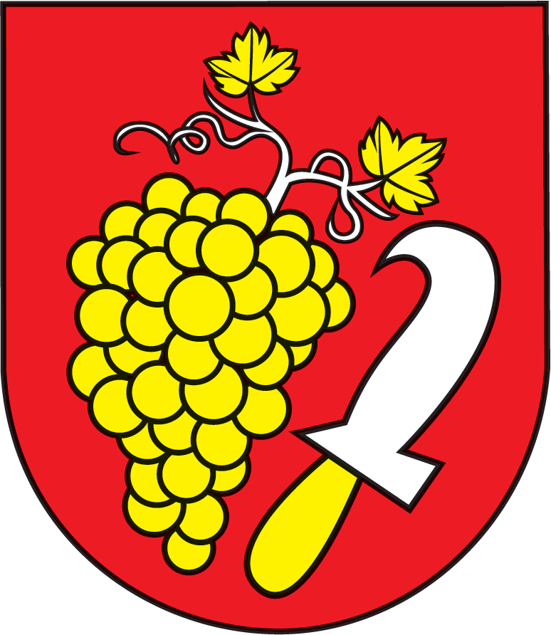 Obec Očkov, 916 22 Očkov 177

V Očkove 17. 7. 2023

VEC: Zverejnenie e-mailovej adresy v súvislosti s voľbami do NR SR

Na doručenie oznámenia o delegovaní člena a náhradníka do
okrskovej volebnej komisie
a
na doručenie žiadosti o vydanie hlasovacieho preukazu

má OBEC OČKOV zriadenú e-mailovú adresu:
obec.ockov@gmail.com

Miroslav Beňovič, v.r.
starosta obce

